Guía N°5 “Desplazamientos”
Objetivo: Demostrar Habilidades motrices básicas de locomoción, manipulación y estabilidad en diferentes direcciones, alturas y niveles. (O.A 1)
Aprendamos un poco mas de nuestro cuerpo, como esta formado y como logra movernos y desplazarnos, escucha a la profesora y responde a sus preguntas de forma ordenada.
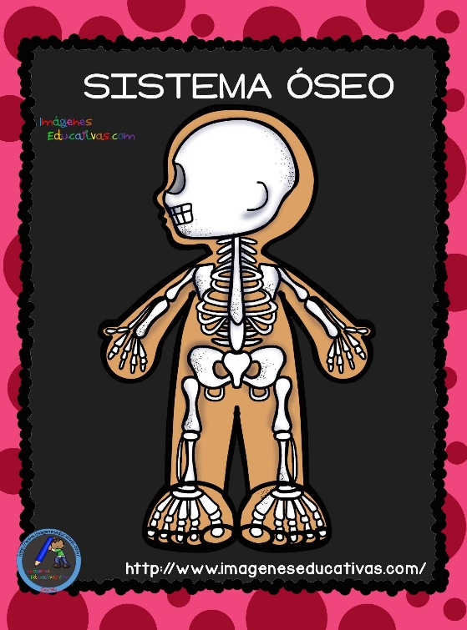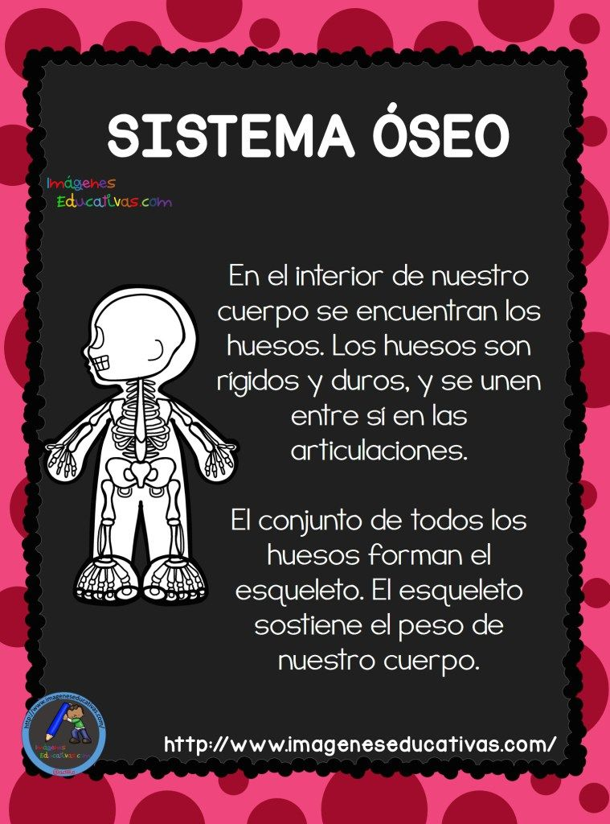

Calentamiento: vamos a ser un poco de sicomotricidad, vamos escucha las instrucciones.

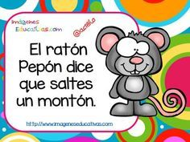
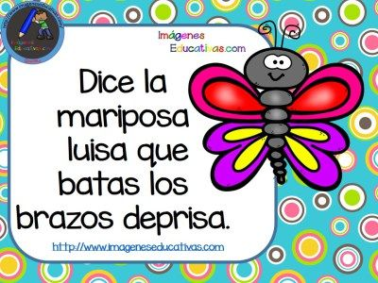
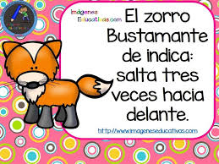

Actividad N°1: ahora pone atención a los videos que te mostrará la profesora. ¡¡Atención!!

Actividad N°2: imitemos las posiciones que vemos, escucha las preguntas de la profesora y responde en forma ordenada.

